RSK: 2303230-2303231
Plantex® Gold

PRODUKTBLAD
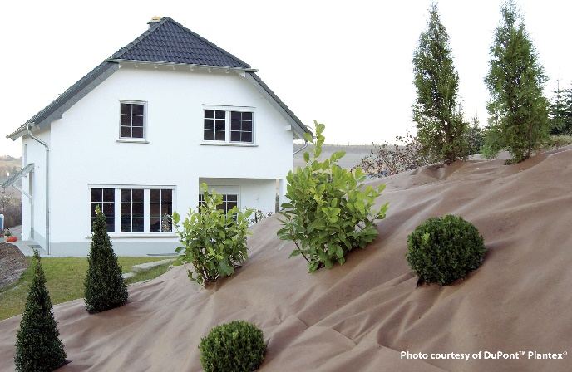
Plantex® Gold är gjord av Polypropen (PP) och är en väldigt stark ogräsduk för långvarig, högeffektiv och kemikaliefri ogräskontroll, även mot envisa ogräs, som kvickrot och åkerfräken. Den tvåfärgade bruna och svarta fiberduken låter jorden och växternas rötter att andas och frodas samtidigt som den hindrar ogräs från att komma upp. Plantex® Gold är idealt för applikationer på slänter där det kan användas täckt såväl som otäckt. Fiberduken garanterar hållbarhet upp till 25 år när det är ordentligt täckt med dekorationsbark, jord eller grus. Otäckt, är hållbarheten cirka 3 år, beroende av UV-exponering.
PARAMETER | TESTMETOD |  | ENHET | VÄRDE
MEKANISKT
Vikt | EN ISO 9864 |  | gr/m² | 125
Tjocklek | EN ISO 9863-1 |  | mm | 0,45
Draghållfasthet (MD/CD) | EN ISO 10319 |  | kN/m | 7,8/7,8
Rivhållfasthet | ASTM D4533 |  | N | 300
Töjning | EN ISO 10319 |  | % | 60/60
Statiskt punkteringsmotstånd (CBR) | EN ISO 12236 |  | N | 1050
Dynamisk perforationsmotstånd | EN ISO 13433 |  | mm | 27
HYDRALISKT
Vattengenomtränglighet | EN ISO 11058 |  | mm/s | 60
Karakteristisk öppningsstorlek | EN ISO 12956 |  | mm | 0,125
HÅLLBARHET
Livslängd | - |  | 25 år
FÖRPACKNING
RSK-NUMMER | FÄRG | MÅTT | m² | FÖRPACKNING
2303230 | Brun/svart | 2x100m | 200 | 16 rullar/pkt
2303231 | Brun/svart | 5,2x100m | 520 | 16 rullar/pkt
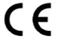
DBB - LAGER AV GEOSYNTETER
DBB - LAGER AV GEOSYNTETER

